ZÁJMENA

- osobní
- přivlastňovací
- ukazovací
- vztažná
- tázací
- neurčitá

MORFOLOGICKÉ HLEDISKO
1) zájmena samostatná
2) zájmena sufigovaná – napojují se na nominální nebo verbální tvar

GRAMATICKÉ KATEGORIE
- zájmena rozlišují tyto kategorie:
a) rod – mužský, ženský
b) osoba – 1., 2., 3.
c) číslo – jednotné, množné
d) pád – nominativ, genitiv, dativ (některá zájmena), akuzativ
- zájmena mají kromě pravidelných tvarů i množství variant – doložených v hovorové mluvě (např. dopisy)

OSOBNÍ ZÁJMENA
- rozlišují rod nejen pro 3. os. („on“ – „ona“, „oni“ – „ony“), ale i pro 2. os. („ty“ (muž) - „ty“ (žena), „vy“ (muži) - „vy“ (ženy))
A) samostatná
- užívají se zřídka jako v češtině – hlavně při zdůraznění nebo ve jmenných větách
bēlum anāku „já (jsem) pánem“ bēlī attā „můj pán (jsi) ty“
- je-li vyjádřené sloveso, není nutné uvádět i samostatné zájmeno (na rozdíl např. od angličtiny)
tašpurī „(ty) poslala jsi“ tašpur „(ty) poslal jsi“
- samostatná osobní zájmena 3. os. sg i pl. se užívají také jako ukazovací zájmena
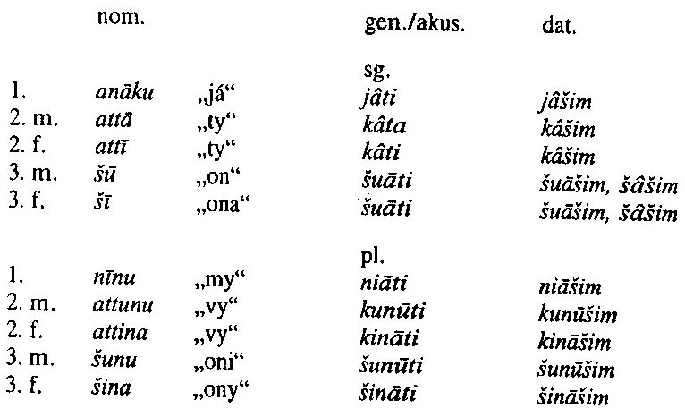

A) sufigovaná
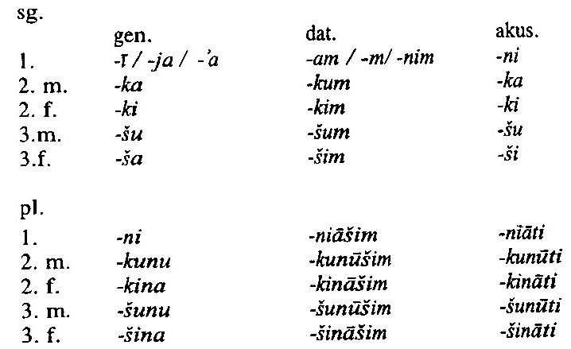

- zájmeno 1.os.sg má v genitivu tři alomorfy:
1) -ī po konsonantu bēl-ī „můj pán“
2) -ja po dlouhém vokálu (vyjma -ū v nom. pl.) ana bēlī-ja „mému pánovi“
uznā-ja „moje uši“ (nom. du.)
3) -ʾa po vokálu -ū alpū-ʾa „moji voli“
- zájmeno 1.os.sg má v dativu dva alomorfy:
1) -am po konsonantu išruk-am „věnoval(a) mi“
2) -nim po dlouhém vokálu (tj. u sloves ve 2. a 3. os. pl.) išrukū-nim „věnovali mi“
3) -m u sloves ve 2. os. sg. f. tašrukī-m „věnovala jsi mi“

VÝZNAM A UŽITÍ SUFIGOVANÝCH OSOBNÍCH ZÁJMEN
A) genitivní tvary - napojují se na jména ve statu constructu
- vyjadřují zpravidla přivlastnění
bīt-ī „můj dům“ bēl-šu „jeho pán“
- napojují se i na předložky
ittī-šu „s ním“ balū-šunu „bez nich“

B) dativní tvary - napojují se na slovesné tvary
- užívají se k označení nepřímého předmětu (na otázku Komu? Čemu?)
išruk-šum „věnoval(a) mu“

C) akuzativní tvary - napojují se na slovesné tvary
- užívají se k označení přímého předmětu (na otázku Koho? Co?)
išruk-šu „věnoval(a) ho“

FONOLOGICKÉ ZMĚNY NA HRANICI MEZI MORFÉMY
- kmen slova končící na konsonanty /d, t, ṭ, z, s, ṣ, š/ + sufix začínající na /š/
- oba tyto konsonanty se změní na /-ss-/
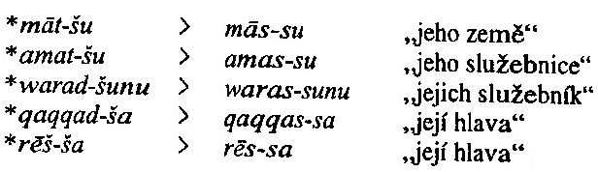
- končí-li kmen slova, případně k němu připojené sufixy na -m a připojí-li se na něho sufix začínající na -š nebo -k, dojde k asimilaci:
-m + -š- > -šš-
-m + -k- > -kk-
* iddinū-kum-šu > iddinūkuššu

PŘIVASTŇOVACÍ ZÁJMENA - SAMOSTATNÁ
- užívají se zřídka
- obvykle je přivlastnění vyjadřováno genitivními tvary sufigovaných osobních zájmen
- jejich flexe se podobá flexi přídavných jmen
- mají 3 pády: nominativ, genitiv, akuzativ
- pokud stojí v postavení přívlastku, kladou se za své řídící slovo/jméno a shodují se s ním v rodě, čísle, pádě
- tvary: „můj“, „tvůj“, „jeho/svůj“, „náš“, „váš“, „jejich“
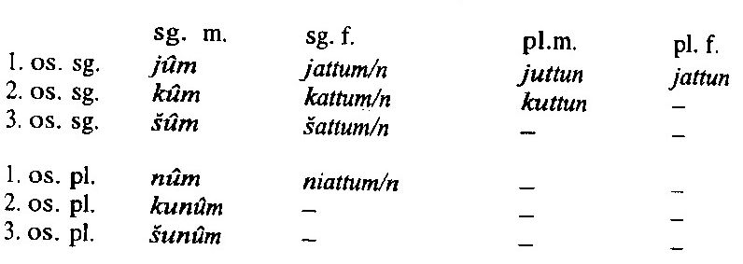
Uvedené tvary jsou v nominativu.

- existují i genitivní a akuzativní tvary
zájmeno 1. os. sg.
nominativ jûm „můj, moje“
genitiv jêm „mého“
akuzativ jâm „můj/moje, moji“
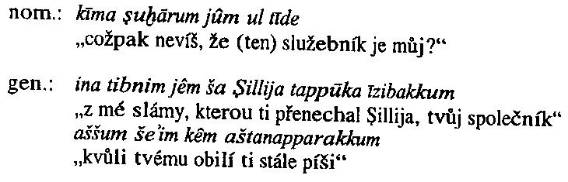
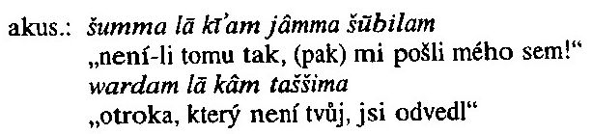

UKAZOVACÍ ZÁJMENA
- tvary: „tento“, „ten“, „tamten“, „onen“
- jako ukazovací zájmena se v anaforické (odkazovací) funkci užívají samostatná osobní zájmena 3.os. sg. a pl. („tento“, „zmíněný“, „uvedený“)
- kladou se za své řídící slovo
amtum šī „tato otrokyně“ awīlam šuāti „tohoto člověka“
a-wi-lum šu-ú a-na i-ša-tim šu-a-ti in-na-ad-di „tento člověk bude vhozen do tohoto ohně“

zájmena blízké a vzdálené deixe
annûm „tento“ ullûm „onen/tamten“
- skloňují se jako přídavná jména
- kladou se za své řídící slovo

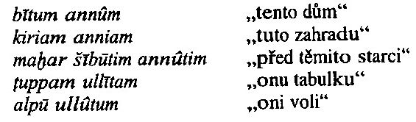

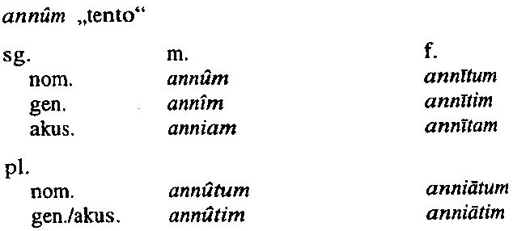

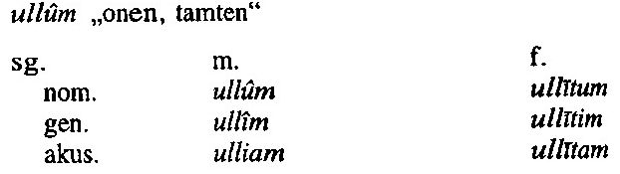
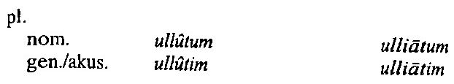

VZTAŽNÁ ZÁJMENA
- tvary: „který/á/é“
- užívá se jen zájmeno ša, což je ustrnulý tvar dříve skloňovaného vztažného zájmena (podobné českému což)
nom. sg. m. šu „který“ nom. pl. m. šūt „kteří/které“
nom. sg. f. šāt „která“ nom. pl. f. šūt
gen. sg. ši „kterého/které“ gen. pl. šūt
akuz. sg. ša „kterého/kterou“ akuz. pl. šūt

- užití: a) ve vztažných větách
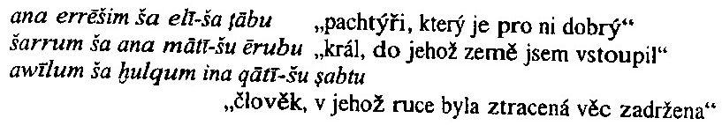

b) v ustálených lexikalizovaných výrazech
- v těchto výrazech se objevují i starší ještě skloňované tvary zájmena ša
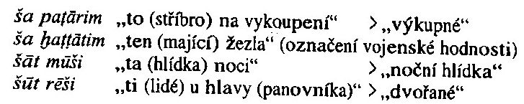

c) jako součást osobních jmen
Šu-Sîn „ten (muž) Sîna“
Šāt-Ištar „ta (žena) Ištary“

d) v opisu genitivního spojení
GENITIVNÍ SPOJENÍ SE STATEM CONSTRUCTEM: warad awīlim „otrok avíla“
OPIS GENITIVNÍHO SPOJENÍ: wardum ša awīlim „otrok avíla“

TÁZACÍ ZÁJMENA
- tvary: „Kdo?“, „Co?“, „Jaký?“, „Který?“, „Čí?“, „Kde?“, „Kam?“
- skloňování: a) některá jako podstatná jména
b) některá jako přídavná jména
c) některá nesklonná

A) skloňování jako podstatná jména
mannum „kdo?“ mīnum „co?“

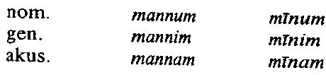

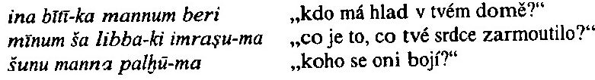

- na tázací zájmena se mohou napojovat i sufigovaná osobní zájmena, ale jen zřídka
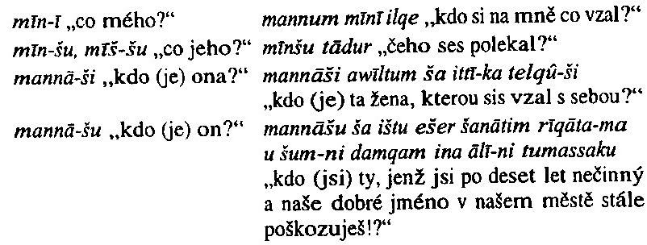

B) skloňování jako přídavná jména
ajjum „který?“, „jaký?“
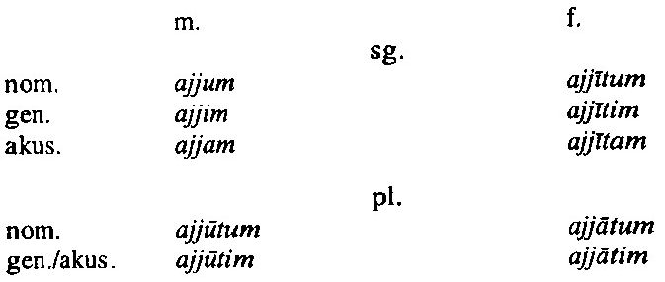

C) nesklonná tázací zájmena/příslovce
ajjiš „kam?“
êš „kudy?“
ajjikiʾam „kde?“
ajjišam „kam?“
êšam „kam?“

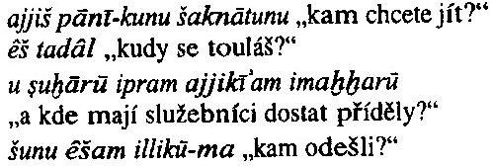

NEURČITÁ ZÁJMENA
- tvary: „někdo“, „něco“, „kdokoli“, „cokoli“, „některý“
- většinou jsou nesklonná
mamma(n) „někdo, kdokoli“
mimma „něco, cokoli“
ajjišamma „někam, kamkoli“
kala / kali / kal 1. „každý“
2. „celý“

- jako přídavné jméno se skloňuje zájmeno ajjumma „některý“, „jakýkoli“
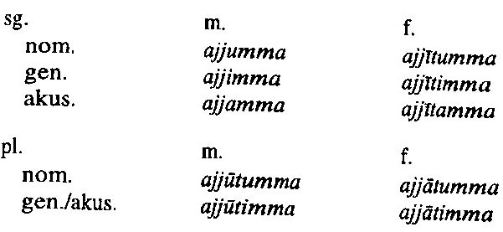
- další skloňované neurčité zájmeno je mimmû „všechno“
nom. mimmû status constructus: mimmê
gen. mimmê
akuz. mimmâ
- na tvary zájmena mimmû „všechno“ se mohou napojovat zájmena, genitivní spojení nebo jen genitivní tvar
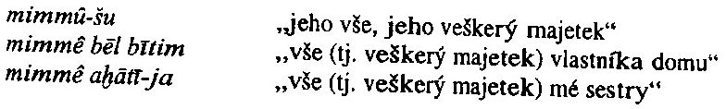

- časté je ustálené spojení mimma šumšu „vše, cokoli“, doslova „vše (co má) své jméno“
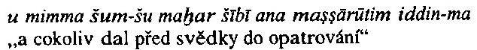

- nesklonné zájmeno kala / kali / kal 1. „každý“, 2. „celý“
a) význam „každý“ – ve statu constructu před jménem v gen.-akz. pl. (tj. v nepřímém pádě)
kali mūšiātim ula sālāku „každou noc nespím“
b) význam „celý“ – ve statu constructu před jménem v gen. sg.
kala ūmim u kala mūšim abtanak-ki „celý den a celou noc nad tebou pláču“
abū-ni ša kali šattim ša būnī-ni īpušu „náš otec, jenž nám celý rok dělal, co nám (viděl) na očích“ (doslova „na tvářích“)
c) význam „všichni“ – se sufigovaným osobním zájmenem za jménem v plurálu
nišī kala-šina ina bīt … likammer „nechť shromáždí všechny lidi v domě (osobní jméno)“
ṣuḫārātim kali-šina „všechny služebnice“

ZÁPORNÁ ZÁJMENA
- tvary: „nikdo“, „nic“, „žádný“
- záporným zájmenům v češtině odpovídá v akkadštině spojení záporu (záporka „ne“, prohibitivní částice) a neurčitého zájmena
zápor + mamma(n) „nikdo“
zápor + mimma „nic“
zápor + ajjišamma „nikam“
zápor + ajjumma „žádný“

ZVRATNÁ ZÁJMENA
- tvary: „se, si; svůj“
- starobabylónština zvratná zájmena nemá
- zvratným zájmenům v češtině odpovídá v akkadštině opis pomocí slov:
ramānum „(vlastní) osoba“
pagrum „tělo“
- opisy s těmito substantivy se užívají k vyjádření reflexivity
- reflexivitu lze ale vyjádřit i přímo určitým slovesným tvarem

ina kasap ramānī-šu „za své stříbro“ (doslova „za stříbro své osoby“)
